教育論壇：保留教師申訴有益教育發展
2011-3-15 23:16 作者：羅德水 ■羅德水

立法院第7屆第7會期「教育及文化委員會」第5次全體委員會議，14日審查行政院函請審議之《教師法部分條文修正草案》、《教育基本法第10條及第17條條文修正草案》、《大學法第17條、第22條及第42條條文修正草案》，朝野立委關注的一大焦點是教師適用工會三法之後，各級學校教師原有之申訴制度應否保留或必須進行相應調整。

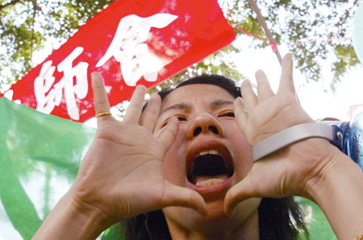
▲受制於法規，教師的申訴管道有限。圖為2005年5月1日勞動節，數千名勞工及教師團體在中正紀念堂展開遊行，爭取自身權益。（圖文／中央社）

雖然審議中的民國98年4月23日行政院版《教師法修正草案》與《大學法修正草案》，均明訂取消各級學校教師之申訴制度，惟依朝野立法委員14日發言內容，與教育部長吳清基之答詢，教師申訴制度可望保留，我們支持這樣的修法方向，並期待國會審慎修正教育三法。

保留申訴制度符合兩公約意旨
為保障人權，馬政府上任以來積極推動相關修法工作，其中，最具指標的就是制訂《公民與政治權利國際公約及經濟社會文化權利國際公約施行法》，以及修正《工會法》解除教育人員不得組織工會的禁令，其中，《兩公約施行法》業已自民國98年12月10日開始實施，依規定，相關法令與行政措施有不符《兩公約》規定者，應於兩年內完成修正或廢止，至於《工會法》新修條文則預定於今年5月1日施行。

質言之，工會三法對於教育人員組織工會所為之差別待遇，諸如：禁止組織企業工會、禁止罷工等，皆已違反《兩公約施行法》之立法意旨，我們不難理解，國會之所以一方面同意開放教育人員組織工會，一方面又做出某種程度的限制，所反映的正是法制面的修正無法與社會總體意志脫勾的現實，然而，在教師勞動基本權已然受限的基礎上，此時如若再行取消各級學校教師最為重要的申訴制度，不僅有違馬政府通過《兩公約施行法》之初衷，更啟人變相報復的不當聯想，殊無必要。

申訴制度有助於穩定教育
反對保留教師申訴制度者之主要意見是，「教師組織工會後即應完全適用勞工的制度，不應擇法適用」，問題是，所謂勞工的制度究竟所指為何？勞工難道就沒有內部的申訴機制嗎？進一步言，《勞資爭議處理法》第3條業已明訂「教師之勞資爭議屬依法提起行政救濟之事項者，不適用之。」

準此，法制面已將屬於可提起行政救濟之勞資爭議，排除在《勞資爭議處理法》適用範圍外，此時若又修法取消教師申訴制度，將出現教師之救濟管道在適用《工會法》反而減少的怪象。

更何況《工會法》係自由入會，《團體協約法》又有取得協商門檻之額數限制，即便各地教師工會得以如期在今年五一勞動節完成組織，多數顯然也難以在短時間內跨過協商額數之門檻，在此之前，教師又將以何種救濟途徑維護權益？

事實上，教師申訴制度做為校園內部之救濟途徑，不僅是維護教師權益的重要機制，亦提供了教師、學校、主管機關解決爭端的重要管道，減少了教育現場的司法爭訟頻率，相當程度穩定了校園秩序，以此觀之，申訴制度不僅必須保留，更應通盤檢討以求落實。

至於有關教師救濟制度疊床架屋的疑慮，一則《勞資爭議處理法》業已排除適用行政救濟之爭議事項，一則各級教師申訴評議委員會亦不受理同時提起訴願或訴訟的申訴案件，未來教育部與全國層級之教師工會或可共同編製《教師救濟途徑》手冊，俾使教育人員與主管機關皆有依循。

儘管教師申訴制度或可保留，惟後續仍將面臨教師申訴評議委員會組成方式之修法攻防，對教師組織而言，新一輪的嚴峻角力才正要開始。

企盼教師工會成立後能以具體行動展現教育專業，減少各界疑慮，為下一階段之修法創造有利條件，使各業受僱者有朝一日均能獲得完整勞動三權之保障。

（教師）

http://www.lihpao.com/?action-viewnews-itemid-105269

